1. А=7. Израчунај А/1.
А. 0
Б. 1
В. 7

2. А=5. Израчунај 0/А.
А. 0
Б. 5
В. 1

3. Ако 0 поделиш са било којим бројем, количник ће бити једнак __.

4. Дељеник је број 13, а делилац број 1. Одреди количник.
А. 0
Б. 13
В. 1

5. Дељеник је нула, а делилац број 6. Одреди количник.
_______________________________________

6. А= 10, Б=10. Израчунај: А/Б.
А. 0
Б. 1
В. 10

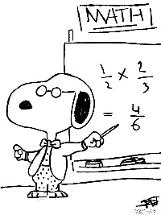
7. Ако су дељеник и делилац исти бројеви, количник је ______.
8. Израчунај: (4*10)+(6/1)=___.
А. 10
Б. 34
В. 46

9. 5*1+0/5__5-Означи веће/мање/једнако:
А. <
Б. >
В. =

10. А=15. Израчунај А/1.
А. 0
Б. 1
В. 15

11. А=4. Израчунај 0/А.
А. 4
Б. 0
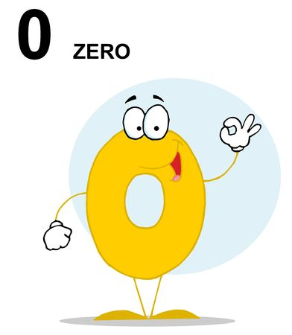
В. 1
12. А=56, Б=56. Израчунај А/Б.
__________________________

13. А=8, А/Б=1. Израчунај Б.
А. 0
Б. 1
В. 8

14. Израчунај: (100/1)-(8*6)=___.
А. 63
Б. 48
В. 52

15. 0/7+0*7__1-Означи веће/мање/једнако:
А. <
Б. >
В. =

16. Израчунај: (54-8)+(0/3)=___

17. А=5, А/Б=1. Израчунај Б.
А. 1
Б. 5
В. 0

